
主日禮拜週報
2015年10月25日
NO.1656
台北和平基督長老教會
成為萬民的祝福
主日禮拜程序
第一堂禮拜 | 講道：蔡茂堂牧師 |  | 第二堂禮拜 | 講道：蔡茂堂牧師
 | 司會：曾煥雯執事 |  |  | 司會：陳惠周長老
 | 司琴：傅瑋俐姊妹 |  |  | 司琴：周靜瑜姊妹
 |  |  |  | 領詩：賴信澤長老
同心歌頌 | 預備心敬拜上帝 |  |  |  | 會眾
序樂 | 敬靜等候神 |  |  |  | 會眾
宣召 |  |  |  |  | 司會
聖詩 | 第一堂 | (華) 新聖詩第253首「上帝的教會不是…」 |  |  | 會眾
聖詩 | 第二堂 | (台) 新聖詩第253首「上帝的教會呣是…」 |  |  | 會眾
信仰告白 |  | 台灣基督長老教會信仰告白 |  |  | 會眾
祈禱 |  |  |  |  | 司會
啟應 | 第一堂 | 啟應文61以弗所2 |  |  | 會眾
啟應 | 第二堂 | 啟應文61以弗所2 |  |  | 會眾
獻詩 | 第一堂 | 巴赫無伴奏組曲第二號 阿勒曼舞曲 |  |  | 謝宜璇姊妹
獻詩 | 第二堂 | 「You are the Light」 |  |  | 夫婦團契詩班
聖經 | 使徒行傳二章36-47 |  |  |  | 司會
講道 | 新興中教會 |  |  |  | 蔡茂堂牧師
回應詩 | 第一堂 | (華) 聖詩第168首「求主復興祢工」 |  |  | 會眾
回應詩 | 第二堂 | (台) 新聖詩第257首「求主奮興教會」 |  |  | 會眾
奉獻 | 新聖詩 第382首 第1、5節 |  |  |  | 會眾
報告交誼 |  |  |  |  | 司會
頌讚 | 第一堂 | (華) 聖詩第510首「讚美天上主宰」 |  |  | 會眾
頌讚 | 第二堂 | (台) 新聖詩第391首「謳咾天頂主宰」 |  |  | 會眾
祝禱 |  |  |  |  | 蔡茂堂牧師
阿們頌 |  |  |  |  | 會眾
第三堂禮拜 | 講道：蔡茂堂牧師 |  |  | 司琴：張希如姊妹
 | 司會：劉文玲執事 |  |  | 領詩：陳群鈺姊妹
敬拜讚美 |  |  |  |  | 會眾
信仰告白 | 台灣基督長老教會信仰告白 |  |  |  | 會眾
歡迎禮 |  |  |  |  | 司會
見證 |  |  |  |  | 潘叡儀傳道師
消息報告 |  |  |  |  | 司會
守望禱告 |  |  |  |  | 司會
奉獻委身 |  | 新聖詩 第382首 第1、5節 |  |  | 會眾
聖經 | 使徒行傳二章36-47 |  |  |  | 司會
真道信息 | 新興中教會 |  |  |  | 蔡茂堂牧師
回應詩歌 | 「求主復興祢工」 |  |  |  | 會眾
祝禱 |  |  |  |  | 蔡茂堂牧師
阿們頌 |  |  |  |  | 會眾

「當稱謝進入他的門，當讚美進入他的院；當感謝他，稱頌他的名」
-詩篇100篇4節
【本週講道大綱】
經文：使徒行傳二章36-47
I.引言：新興教會與新興中教會 (Emergent vs. Emerging Church)
II.現代教會的問題 (The Issues of Modern Church)
- 聖經是絕對真理 (約17:17)
- 信耶穌得到永生 (約3:16)
- 信耶穌是神兒子 (約20:31)
- 肉體敗壞靈得救 (林前5:5)
- 天地終被火焚燒 (彼後3:7)
III.新興中教會努力 (The Effort of Emerging Church)
- 模糊不清且有限 (林前13:12)
- 生發仁愛的信心 (加5:6)
- 更新變化作活祭 (羅12:1-2)
- 與受造一同嘆息 (羅8:22-23)
- 天地一切都更新 (啟21:1, 5)
IV.使徒新興中教會 (The Apostolic Emerging Church)
- 高舉釘十架耶穌為基督與主 (徒2:36; 約12:32)
- 悔改受洗罪得赦並領受聖靈 (徒2:38; 加5:22-23)
- 應許呼召代代普世脫離彎曲 (徒2:39-40; 彼前2:9)
- 遵守使徒教訓交接擘餅祈禱 (徒2:42; 猶1:20)
- 殿裡讚美家中用飯照顧欠缺 (徒2:45-46; 雅1:27)
- 神蹟奇事懼怕喜愛得救日增 (徒2:43, 47; 申10:12)
V.結論：悔改信主 活出基督 (徒20:21; 林後2:14)
【默想和行動】
- 現代教會出現那些問題呢？
- 新興中教會對此有何努力？
- 使徒新興中教會有何特徵？
【金句】
「感謝神，常率領我們在基督裡誇勝，並藉著我們在各處顯揚那因認識基督而有的香氣。」
哥林多後書二章14
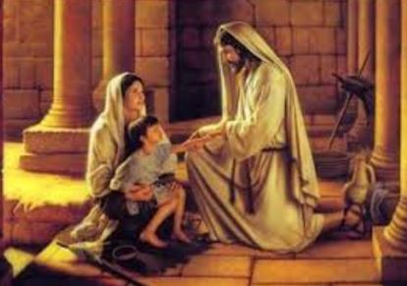

著
火
【第二堂獻詩】
You are the Light
祢是咱的真光，
祢是咱的真理，
祢是咱的生命，
祢是希望，祢是喜樂，
祢是咱的詩歌。
活的主，愛的主，
咱讚美祢的名。
至高至聖到世間，
咱要大聲讚美。
愛的主以馬內利，
耶穌咱的王。
祢是咱的光燈，
祢是咱的真理，
祢是咱的生命，
為著希望，傳播喜樂，
大聲吟美的詩歌，
大聲吟美的詩歌，詩歌。
【第一、三堂回應詩】
求主復興祢工
- 求主復興祢工，將祢全能顯明，
用祢起死回生之聲喚醒懵懵信眾！
- 求主復興祢工，將祢寶名彰揚，
願主大愛眾人心中如同火焰挑旺！
- 求主復興祢工，施恩宣啓聖言，
願祢純淨聖潔真理眾人以信聽見！
- 求主復興祢工，沛降聖靈甘霖，
一切榮耀歸主聖名，我眾同蒙福恩。
阿們。

【第二堂回應詩】
求主奮興教會
- 求主奮興教會，伸祢權能聖手，
用祢活命有力的話感化眾人聽受！
- 求主奮興教會，叫醒昏迷心志，
歕 心靈欲熄的火，用祢萬能的氣！
- 求主奮興教會，互人心靈疼祢，
嘴焦欣慕活水的溪，互阮心神奮起！
- 求主奮興教會，充滿聖神恩賜，
福音真理傳遍全地，榮光攏歸佇主。



小會公告
10/18舉行臨時會員和會選舉長執當選名單如下(依筆畫順序排序)
➢ 長老當選者：
沈月蓮、林士洋、陳秀惠、黃瑞榮、趙國光、謝敏圓，共計6位長老。
➢ 執事當選者：
王銘益、卓璇慧、周幸華、武茂玲、高桂惠、張中興、張希如、張芳俊、張貞惠、張瑩瑩、許弘一、許素菲、陳志偉、陳美玲、曾煥雯、蔡雅如、賴恩慈。共計17位執事。

教會消息
一.「宣道年會」相關活動
10/25 (日) | 宣道主日
13:30-14:30 | 差派禮-差派蔡茂堂牧師  為宣教師
15:00-17:00 | 福音歌手分享見證音樂會
15:00-17:00 | 演出：蔡嘉揚傳道 與  『音為愛』樂團
二.楊博文牧師就任暨授職感恩禮拜
訂於​11/15(日)下午三點舉行楊博文牧師就任關懷牧師暨授職感恩禮拜​，請會友踴躍參加。
三.十二月份洗禮
預備12/27受洗、轉籍的弟兄姐妹，請逕向辦公室領取申請表報名。
洗禮學道班(週六)上課：
11/7、11/14、11/28
晚上7:30-9:00於6F03教室
繳交見證稿：11/25之前。
(需要協助者，請洽辦公室。)
小會問道理：12/6下午1:30
洗禮和聖餐：12/27上午10:00

四.12/12聖誕慶祝晚會
教會於12/12舉行聖誕慶祝晚會，有意願參加演出的兄姐、小組、團契，請與楊博文牧師聯繫。
五.以斯拉查經班
時間：11/8（日）上午8:45-9:45
地點：6F03
講員：高正吉長老
歡迎銀髮族＆退休兄姊參加。
六.行事曆增補消息
- 2015年同工感恩餐會，更改為12/27(日)舉行。
- 原訂於11/22舉行新朋友歡迎會，更改為2015年1/17(日)舉行。
聖樂部消息
➢ 聖誕清唱劇-佇一個天光的暗暝
(Upon A Midnight Clear)
練習時間：
(1)週日下午1:20：
11/1、11/22、12/6、
12/13(加樂團)、
12/20聖誕聯合禮拜。
(2)週五晚上7:00：12/4
(3)週六下午3:00：12/19(加樂團)
練習地點：2F02
歡迎各詩班兄姊踴躍參加。

教界消息
一、台南神學院教牧進修&台南新樓醫院神學講座
主題：教會-在地化、全球化/聖經的依歸
時間：11/2~3(一~二)
地點：台南神學院頌音堂
對象：牧者、長執、信徒、神學生及有興趣人士
費用：1,000元/人
報名：網路報名(截止日期至10/20)
http://goo.gl/Dsga3x
二.亞東劇團‧真愛啟動「今夜不回家」
時間：10/30(五)晚上8：00
10/31(六)下午3:00、晚上7：30
11/1(日) 晚上7：30
地點：國軍文藝活動中心戲劇廳
(台北市中華路1段69號)
售票：請洽年代網路售票系統
http://www.ticket.com.tw
代禱事項
1.為肢體代禱
- 天氣變化，求神賜給我們眾會友都有強健的身體代禱。
- 請為在醫院或已返家休養的兄姊代禱。
- 謝宏毅兄已於9/26在中山教會舉行告別禮拜。請為家屬代禱。
2.為世界
懇求天父施恩保守，加拿大總理選舉由自由黨贏得，並打破九年保守黨執政。願上帝保守加拿大就此開展國際事務並積極與各國合作，發展區域繁榮與和平。。
3.為台灣
總統及國會選舉接近，懇求天父施恩保守，讓過程平安順利，讓所有參選人以百姓福祉為念；也求主讓警政司法人員公正執法，保護人民權益。
社區部消息
➢ 繪本館-展出「藝術期刊」
繼絕版的農委會出版品「田園之春」圖畫書後，繪本館正展出近百本美、日、英的13種藝術期刊。在網路資訊未普及的年代，它們是為繪畫班預備的參考書。
歡迎有興趣的兄姊前往參觀閲讀。
團契．小組
1.婦女團契
➢ 專講：照顧長輩之實務
時間：10/27(二)上午10:00-11:00
地點：2F02
講員：趙國光長老
➢ 專題演講
時間：11/3(二)上午10:00-11:00
地點：2F02
講員：楊博文牧師
歡迎踴躍參加，一同聆聽分享。
2.親子成長團體
➢ 專講：幼兒牙齒保健
時間：11/8(日) 中午12:30-13:30
場地：BM家長空間
講員：陳鋒駿醫師



奉獻方法
戶 名：財團法人北部台灣基督長老教會七星中會和平教會
（所有銀行或郵局帳號皆使用此戶名）
統一編號：18032193
一般奉獻使用帳號如下：
銀行帳號：台北富邦銀行和平分行 480-221-04070-0
郵局劃撥帳號：50037053
約翰館奉獻專用帳號如下：
銀行帳號：彰化商業銀行大安分行5130-01-00234-0-00
舉凡奉獻相關問題，可寄信到下列財務專屬信箱：finance@hoping.org.tw
國外奉獻使用（建堂帳號專用）
Chang Hwa Bank. Ta-An Branch
No.177, Sec. 1, Ho-Ping East Road, Taipei, Taiwan, R.O.C
SWIFT code：CCBCTWTP513
Beneficiary's name：
Taipei HoPing Presbyterian Church
Account No：5130-01-00234-0-00
各位敬愛的兄姐：平安!
自即日起直接以匯款、轉帳、存現等方式奉獻，登帳及刊登週報截止時間為每週五17:00(以各家銀行網路查詢所得入帳時間為準，郵政劃撥截止時間為每週四24:00)，超過上述截止時間入帳之奉獻，登帳及刊登週報將順延一週，謹此告知。
【上週奉獻資料】 (其他財務資料另見7頁)
主日奉獻
禮拜奉獻 | 42,025
幼幼 | 910
幼主 | 320
兒主 | 215
小計 | 43,470

4.為教會
- 願主祝福新的長執團隊，有聖靈的保守，讓眾弟兄姊妹，齊心一意為上帝國來努力。
- 教會課輔事工剛起步，求上帝大大使用這個事工，成為青田社區 的祝福。
每週一至週五晚上，6:00至9:30在約翰館。
- 蔡維倫牧師能在上帝的帶領中形成合適的教牧團隊牧養教會，也保守第三位牧師的聘任有上帝的祝福與帶領。
5.為夥伴教會
※為南園教會禱告
- 為明年度的教會異象及事工目標禱告，求主建立教會、興旺小組，帶領南園在南港經貿園區質與量皆成長。
- 感謝主祝福野外禮拜，超過數十位新朋友，有非常美好的福音工作，亦有一位決志。求主帶領後續的跟進與關懷。
※為深坑教會禱告
為深坑升堂會與空間擴展求主豐富的賞賜並帶領。
6.為傳道人
James牧師，目前在基督教關懷協會服侍。
- 目前正進行事奉國服事，包括在幾個城市的培訓、傳遞宣教異象、參加宣教營會等，為我們新取得事奉國十年的旅遊簽證感恩，盼能更多為主所用。
- 近來身體有些小狀況，提醒我們都不再年輕，需要更多注意身體健康，求主保守，賞賜足夠的心力與體力。
- 本年度事工經費不足逾三萬五千餘美元，求主預備。求主幫助我們思考，下年度應如何應對此情況。

月定奉獻
090086 | 500
100025 | 600
090088,110434 | 1,000
110064 | 1,500
040042,070254,110452,150015 | 2,000
070100,070208,170020,190020 | 3,000
140062 | 5,000
130098 | 5,500
080072,110019,160082 | 6,000
070056 | 7,000
040051,040089 | 8,000
110129,113069,140006 | 10,000
090012 | 15,000
小計 | 121,100
感恩獻金
110109 | 500
060009,080203,130083 | 1,000
040022 | 1,500
120125,150006 | 2,000
140074 | 3,000
113027 | 3,300
070103 | 10,000
小計 | 25,300
約翰館
060001,110141 | 200
120020 | 400
070220,070254,110028,110291  110452,120111,140023 | 1,000
070167,110064,110087,110445  130079 | 2,000
120097 | 3,000
130050 | 12,000
小計 | 32,800
南園教會
110019 | 2,000
救災基金
070103 | 12,000

【10/18-10/24週間奉獻明細】
日期 | 方式 | 代號 | 金額
月定奉獻
10/19 | 轉帳 | 040083 | 2,500
10/22 | 匯款 | 120007 | 8,000
感恩奉獻
10/21 | 轉帳 | 080014 | 5,000
10/22 | 現存 | 120131 | 2,000
愛心基金
10/22 | 匯款 | 120007 | 2,000

以下轉帳奉獻兄姊敬請與財務組同工聯絡
日期 | 轉出行 | 轉入帳戶 | 金額
6/23 | **7631 | 台北富邦 | 10,000

為宣教(宣道)事工
080072 | 1,000
090012 | 2,000
070103 | 10,000
小計 | 13,000
台灣基督長老教會七星中會松年部
有志2名 | 200
040011,070240 | 1,000
140008 | 3,000
小計 | 5,200
八仙塵爆救助金
有志 | 200
復活節獻金
040075 | 2,000
鄧開福牧師子女教育補助
130009 | 2,000
兒童主日學
070103 | 10,000
少年團契
週間聚會獻金 | 335

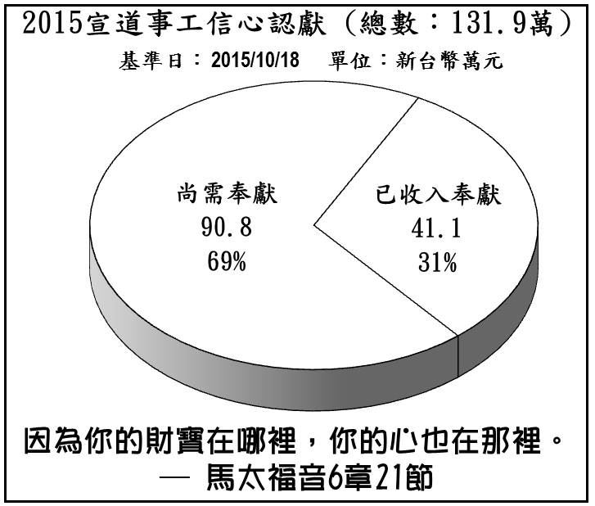
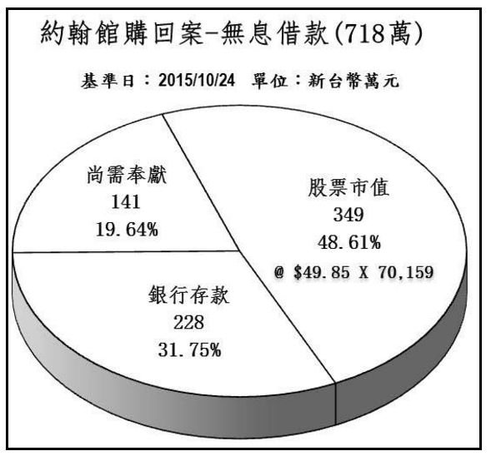

宣道部陸續刊登和平關心支持的傳道機構
期盼兄姐一同用禱告、用金錢奉獻實際參與
(請洽宣道部沈月蓮、劉文玲執事)
機構介紹(15)：台北市基督教關懷協會
國際關懷協會（Care Ministries International，簡稱CMI）於2002年在美國及台灣同時成立，是一個由華人基督徒發起，以參與跨文化宣教為導向的跨宗派華語差會。差會成立迄今，由來自台灣、美國與某一創啟地區的宣教士，分別在泰國、柬埔寨等宣教工場參與跨文化的服事，另有數位協力宣教士分別在創啟地區服事。
CMI宣教異象為福音進中華、福音出中華。宣教策略乃根據工場的需要，差派長期宣教士及專業、帶職、短期、特約的宣教士從事慈惠、醫療、教育、佈道、培訓等事工，見證並傳揚福音以帶出基督門徒的群體。
CMI主要宣教事工:
- 宣教動員：在各地動員、裝備並徵召門徒參與完成大使命。
- 宣教祈禱：以「宣教毋忘祈禱、祈禱毋忘宣教」及「祈禱是宣教的根，宣教是祈禱的果」的精神，呼籲宣教祈禱伙伴，在各地相繼成立宣教祈禱團契月會，並已在美西、美東南、台灣等地舉辦年度的宣教祈禱特會。
- 宣教關顧：成立宣教關顧團契，推動全程（由徵召到退休）的關顧觀念及作法。
- 宣教教育：透過與美國、台灣各地神學院及創啟地區某神學院合作，在宣教工場進行為期六至八週的暑期跨文化宣教實習與訓練課程。
- 醫療宣教：透過專業醫謢人員每年進入柬埔寨，投入身心醫治的服事。
CMI是一個宣教的信心差會，所有經費來源皆倚靠神的恩典，透過弟兄姐妹與眾教會的支持和奉獻供應，和平人James牧師即在該差會服侍。
CMI未來宣教方向；期待在柬埔寨設立基督教拉法學院，將招募專業人士以專長服事主，以專業參與宣教，並評估希望能在穆斯林群體較多的國家開闢新工場。
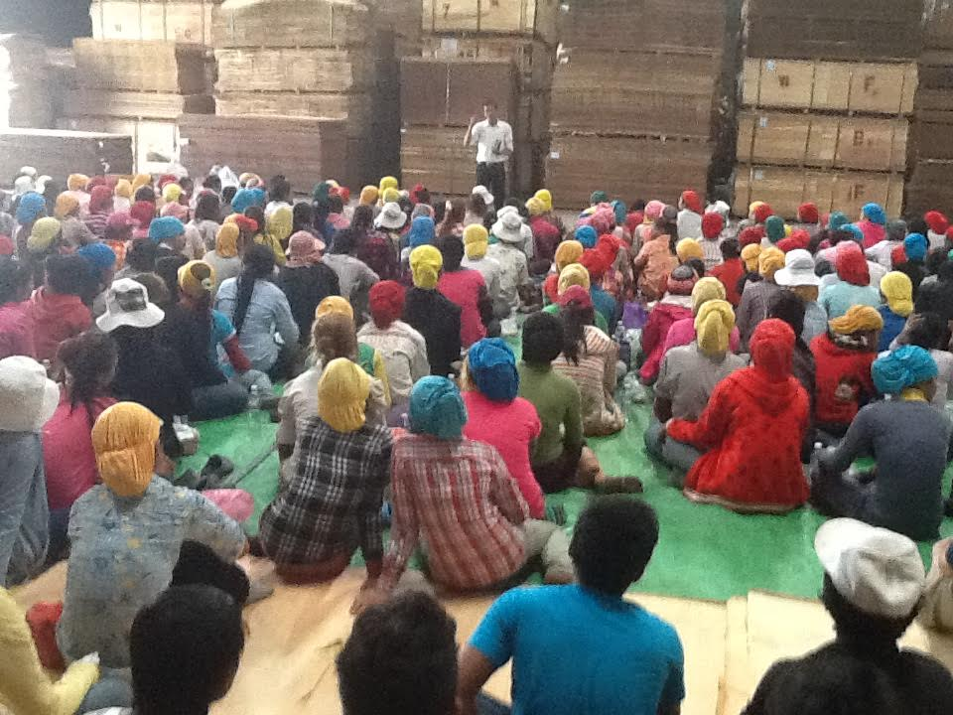 | 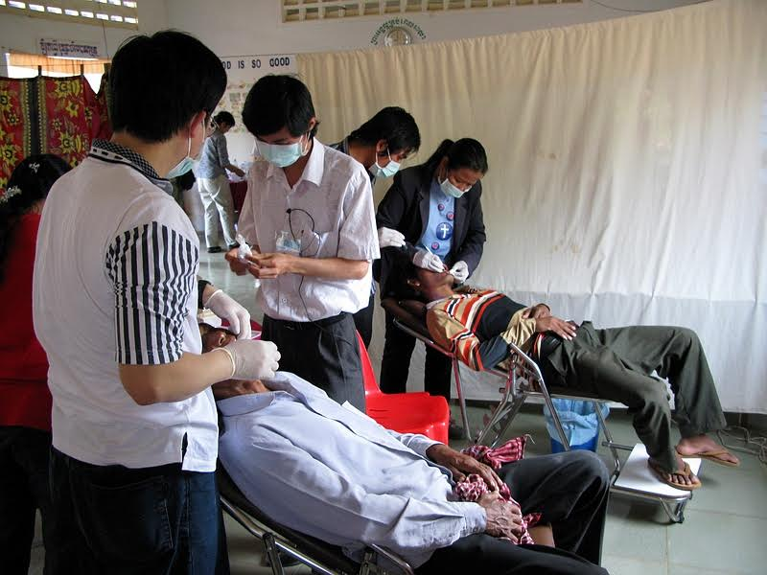

牧函
我們一起讓和平教會動起來！
楊博文牧師
你們應當牧養你們中間神的羊群，要按神的意思照顧他們，不是出於勉強，而是出於甘心；也不是出於貪財，而是出於樂意。
彼得前書 5:2
「和平教會是一個愛的大家庭！」不是一句口號，而是許多會友實際參與後、深刻的體會！不僅舊堂時代如此，更是在新堂建築完成之後，教會聚會人數逐年增加，上主要我們大家一起來努力的課題！上主期待通過我們大家的努力，讓每一位參與、不同場次主日崇拜的弟兄姊妹，能深刻經驗到上帝那長、闊、高、深的愛，以及弟兄姊妹間緊密連結的關係！要達到此目標、唯有透過不同年齡層所組成的團契以及不同功能取向所組成的小組，發揮其功效方能達到！教會關懷事工如何通過組織、邀請同工參與、課程的安排與訓練…等等，更是牧師來到和平教會赴任以來，一直在深思的課題！
我們和平教會-成為萬民祝福的六大異象中、其中的第一項是-成為會友的祝福！要如何讓每一位和平人都能領受到、如此豐盛的祝福，就需要透過我們大家一起來努力、方能成事！
我們和平教會-原本就有很好關懷系統的根基，各年齡層的團契(松年、婦女、成契、夫婦、社青、青契、少契等團契)以及不同功能取向所組成的小組(KB、Bike、腓立比、喜樂、心靈、蘆葦、親子成長、甘泉、新苗、安得烈、長輩、醫師、哈娜、永惠、客家、葡萄樹、Quest等小組)！讓我們橫向的連結、更加的穩固！而我們是否曾經思考過，在如此綿密關懷的網絡之中，有那幾條的網絡是比較鬆散的？愛我們的上主、是否有放些許的負擔在你的心中，要你投入在其中，來讓此關懷的網絡更加的緊密呢？是否仍有只參與主日禮拜的會友、目前仍尚未找到歸屬的團契或小組，是否能通過我的關心與協助、讓更多的人通過「團契生活」更加融入和平教會呢？
在未來的日子，有許多教會關懷的事工即將展開，期盼你我的投入與加入，邀請每一位看到此牧函的「和平人」，能主動與牧師聯繫，願意一起加入建造和平教會關懷事工之一分子！讓各個年齡層的會友能夠在和平教會享受到敬拜讚美上帝(詩122：1)、屬靈智慧成長(西1：9)、彼此確實相愛(彼前1：22)以及生命長大成熟(弗4：13)的祝福。
聚 會 一 覽 表
禮  拜 | 類別 |  | 時間 | 場地 |  | 上週人數
禮  拜 | 第一堂 |  | 主日08：30 | 三樓禮拜堂 |  | 368
禮  拜 | 第二堂 |  | 主日10：00 | 三‧四樓禮拜堂
禮  拜 | 第三堂 |  | 主日11：30 | 三樓禮拜堂
禱  告  會 | 類別 |  | 時間 | 本週 |  | 上週/次 | 下次聚會時間
禱  告  會 |  |  | 時間 | 場地 | 內容 / 主理 | 人數 | 下次聚會時間
禱  告  會 | 第一堂會前禱告 |  | 主日08：20 | 三樓禮拜堂 |  | 40 | 11/1
禱  告  會 | 第二堂會前禱告 |  | 主日09：50 | 三樓禮拜堂 | 謝敏圓長老 | 40 | 11/1
禱  告  會 | 第三堂會前禱告 |  | 主日11：00 | B102 | 許素菲執事 | 40 | 11/1
禱  告  會 | 禱告會 |  | 週四19：30 | 1F01 | 蕭亦裕長老 | 33 | 10/29
團  契  聚  會 | 松年團契 |  | 主日08：40 | 1F01-02 | 練習聖誕 | 12 | 11/1
團  契  聚  會 | ☺成人團契 |  | 主日08：50 | B101 | 讀書會 |  | 11/1
團  契  聚  會 | ☺成人團契 |  | 主日11：30 | 2F02 | 練詩 |  | 11/1
團  契  聚  會 | 婦女團契 |  | 週二10：00 | 2F02 | 專講 | 18 | 10/27
團  契  聚  會 | 婦女團契 |  | 週二11：00 | 2F02 | 練詩 | 17 | 10/27
團  契  聚  會 | 夫婦團契 |  | 獻詩前二週六19:30 | 2F02 | 練詩
團  契  聚  會 | ☺夫婦團契-依一家 |  | 每月一次 | B106 | 王道一執事 |  | 10/25
團  契  聚  會 | 社青團契 |  | 週五19：30 | 6F03 |  | 16 | 10/30
團  契  聚  會 | 青契敬拜團 |  | 週六15：30 | B1禮拜堂 | 蘇浩承弟兄 | 11 | 10/31
團  契  聚  會 | 青年團契 |  | 週六19：00 | B1禮拜堂 | 專講-活出基督的樣式  曾昭瑞牧師 | 26 | 10/31
團  契  聚  會 | 少年團契 |  | 週六19：00 | B2禮拜堂 | 信仰活動 | 25 | 10/31
小  組  聚  會 | 腓立比小組 | 主  日 | 每月第1、3主日11:30-12:30 | 6F01 | 陳詞章執事 |  | 11/1
小  組  聚  會 | 腓立比小組 | 主  日 | 每月一次主日  11:30-14:00 | 6F02 | 謝敏圓長老 |  | 11/8
小  組  聚  會 | 喜樂小組 | 主  日 | 每月第1、3主日  10:00-11:30 | 6F05 | 林瑜琳執事 | 5 | 11/1
小  組  聚  會 | ☺喜樂讀經小組 | 主  日 | 每月第2、4主日  10:00-11:30 | 6F05 | 繆芊苔弟兄  劉永文弟兄 |  | 10/25
小  組  聚  會 | 心靈小組 | 主  日 | 每月第2、4主日13：45 | 約翰館 | 林英洲長老 |  | 11/18
小  組  聚  會 | 蘆葦小組 | 主  日 | 每月第2主日  11:30-13:30 | 7F03 | 黃千田姊妹 |  | 11/8
小  組  聚  會 | 親子成長團體 |  | 每月第3主日12:30 | BM | 陳光勝傳道 | 13 | 11/15
小  組  聚  會 | 甘泉禱告小組 | 週  二 | 每週二08:50-09:30 | 6F03 | 陳群鈺姊妹 | 7 | 10/27
小  組  聚  會 | 甘泉小組 | 週  二 | 每週二10:00 | 6F03 | 賴恩慈執事 | 17 | 10/27
小  組  聚  會 | 新苗小組 | 週  二 | 每週二19:30 | B203 | 陳群鈺姊妹 | 6 | 10/27
小  組  聚  會 | 安得烈  7-A小組 | 週  二 | 每月第2、4週二  19：30-21：00 | B101 | 溫秋菊執事 |  | 10/27
小  組  聚  會 | 長輩小組 | 週  三 | 每隔週週三09:30 | 2F02 | 趙國光長老 |  | 10/28
小  組  聚  會 | 醫師小組 | 週  三 | 每月第3週三20：00 | B101 | 林凱信弟兄 | 5 | 11/18
小  組  聚  會 | 安得烈  7-B小組 | 週  三 | 每月第1、3週三  19：30-21：00 | 1F02 | 周幸華姊妹 | 7 | 11/4
小  組  聚  會 | 哈娜小組 | 週四 | 每月2、4週四  11:00-12:00 | BM04 | 陳光勝傳道  陳群鈺姊妹 | 4小  13大 | 11/12
小  組  聚  會 | 安得烈  V小組 | 週  五 | 每月第1、3週五  19：30-21：30 | B203 | 陳群鈺姊妹 |  | 10/30
小  組  聚  會 | K.B.小組 | 週  五 | 週五10：00 | 2F02 | 王雪枝長老 | 13 | 10/30
小  組  聚  會 | 永惠小組 | 週  五 | 每月第二週五19：00 | 張芳俊弟兄家 | 徐芙美姊妹 |  | 11月
小  組  聚  會 | Bike小組 | 週  五 | 每月一次週五  19:30-21:00 | 戶外 | 林根業弟兄 |  | 11月
☺ 表示本主日有聚會

小組聚會 | 客家小組 | 週  六 | 每月第四週六  10:00-12:00 | 6F02 | 何堅仁長老 |  | 10/31
小組聚會 | 葡萄樹小組 | 週  六 | 週六  下午15:00-17:00 | B202 | 周德盈弟兄/黃瑞榮長老 |  | 10/31
小組聚會 | Quest小組 | 週  六 | 每月最後週六  上午09:00-11:00 | B202 | 蔡維倫牧師 |  | 10/31
主  日  學 | 班級別 |  | 時間 | 下次聚會 |  | 上週  人數 | 下次聚  會時間
主  日  學 |  |  | 時間 | 場地 | 內容/主理 | 上週  人數 | 下次聚  會時間
主  日  學 | 福祿貝爾恩物班 |  | 主日09：20 | B201 | 陳錦慧執事 | 4 | 11/1
主  日  學 | 幼幼班 |  | 主日10：00 | BM04 | 駱美月主任‧毛惜老師 | 11小  19大 | 11/1
主  日  學 | 幼兒班 |  | 主日10：00 | B201 |  | 11 | 11/1
主  日  學 | 兒童班 |  | 主日09：50 | B2禮拜堂 |  | 18 | 11/1
主  日  學 | ☺國高中少年主日學 |  | 主日10：00 | 6F01 |  | 14 | 11/1
主  日  學 | ☺四福音書綜覽班 |  | 主日11：30-12:30 | 6F03 | 潘叡儀傳道師 |  | 11/1
主  日  學 | ☺以弗所書查經班 |  | 主日11：30-12:30 | 7F06 | 賴信澤長老 |  | 11/1
主  日  學 | ☺親密之旅班 |  | 主日11：30-12:30 | 6F04-05 | 陳麗雅老師 |  | 11/1
主  日  學 | 歡喜學唱新聖詩 |  | 週四10：00-12:00 | 2F02 | 王怡慧老師 |  | 10/29
主  日  學 | 宗教改革運動淺介 |  | 週六09：30-11:00 | 6F01 | 陳美玲老師 | 4 | 10/30
主  日  學 | 從繪本看人生 |  | 週六13：00-15:00 | 約翰館 | 林英聖牧師 | 12 | 10/30
查  經  班 | 以斯拉查經班 |  | 每月第二週主日  08：45-09：45 | 6F03 | 高正吉長老 |  | 11/8
查  經  班 | 婦女查經班 |  | 週四10：00 | 張雅琇長老家 | 羅馬書 |  | 10/29
詩班．樂團 | 類別 |  | 時間 | 本週 |  | 上週/次 | 下次聚  會時間
詩班．樂團 |  |  | 時間 | 場地 | 內容/主理 | 人數 | 下次聚  會時間
詩班．樂團 | ☺撒母耳樂團 |  | 主日12：00 | B101 | 張中興團長 | 18 | 11/1
詩班．樂團 | 希幔詩班 |  | 週二20：00 | 約翰館 | 范恩惠傳道 |  | 10/27
詩班．樂團 | 提摩太敬拜團 |  | 週六15：00 | 三、四樓禮拜堂 | 趙恬姊妹 |  | 10/30
詩班．樂團 | 提摩太敬拜團小組 |  | 每月第三主日  13：30-15：00 | B204 | 羅達中弟兄 | 5 | 11/15
社  區 | 國小生命教育 |  | 週四09：30 | 1F01 | 陳錦慧執事 | 14 | 10/29
社  區 | 日文學習小組 |  | 週三18：00 | 2F02 | 亁美穗子姊妹 | 6 | 10/28
社  區 | 英語說故事 |  | 每隔週週四13：30 | 繪本館 | 謝若凡姊妹 |  | 10/29
社  區 | 繪畫班 |  | 週三09：30 | 1F01 | 張素椿姊妹 | 12 | 10/28
社  區 | 插花班 |  | 週五19:00-21:00 | 1F01 | 李玉華老師 | 13 | 10/30
社  區 | F .M.媽媽小組 |  | 週五09：30 | 1F01 | 沈月蓮執事 | 11 | 10/30
☺ 表示本主日有聚會
兒主老師輪值表
服侍  項目 | 司琴 | 教唱 | 合班 | 幼主 |  | 初小 |  | 中小 |  | 高小
 |  |  |  | 故事 | 陪伴 | 主教 | 助理 | 三年級 | 四年級 | 主教 | 助理
10/25 | 高以欣 | 劉錫恩 | 謝宇琪 | 李穗玲 | 林翠玲 | 楊琴朱 |  | 陳毓文 | 溫玉華 | 闕月清
11/1 | 高以欣 | 吳雅真 | 武茂玲 | 林翠玲 | 陳怡宜 | 郭銘茹 |  | 李佳容 | 姜柏銓 | 潘叡儀

10/25  主  日 | 主 日 各 項 聖 工 輪 值
10/25  主  日 | 聖工項目 | 第一堂 | 第二堂 |  |  | 第三堂
10/25  主  日 | 禮拜招待 | 張貞惠、許信介、陳怡如 | 林芷伊、陳妙瑛、江豐盛周寶秀、陳奕安 |  |  | 謝敏圓、張志仁、葉柏均
10/25  主  日 | 新朋友關懷 | 賴恩慈、沈月蓮 | 高正吉、黃輝珍、鄭麗珠 |  |  | 李婕妤
10/25  主  日 | 影音組長 | 墜添成
10/25  主  日 | 音控影像燈光 | 周聰傑、林根業 | 周聰傑、鄭明彥 |  |  | 邱誠理、鄭明彥
10/25  主  日 | 投影 | 邱誠理 | 趙盈智 |  |  | 徐瑞敏
10/25  主  日 | 愛餐 | 青年團契 | 預備組長：吳雅真 |  |  | 恢復組長：卓璇慧
10/25  主  日 | 禱告侍奉 | 鄭維新 |  | 見證 |  | 潘叡儀
11/1  主  日 | 下 次 各 項 聖 工 輪 值
11/1  主  日 | 聖工項目 | 第一堂 | 第二堂 |  | 第三堂
11/1  主  日 | 講道 | 鄭仰恩牧師
11/1  主  日 | 司會 | 黃瑞榮 | 高正吉 |  |  | 趙國光
11/1  主  日 | 司琴 | 謝佳吟 | 張希如 |  |  | 張希如
11/1  主  日 | 領詩 |  | 簡文隆 |  |  | 羅達中
11/1  主  日 | 獻詩 | 黃光慈 | 成人團契詩班 |  |  | 提摩太敬拜團
11/1  主  日 | 禮拜招待 | 張貞惠、陳月樺、蘇慧娟 | 蔡政道、王薇芬、邱寶瑩  楊嘉林、蔡宜真 |  |  | 邱恩琦、柯權、趙盈智
11/1  主  日 | 新朋友關懷 | 王雪枝、張淑琴 | 蕭亦裕、張世娟、陳翁春美 |  |  | 蔡雅如、吳怡哲
11/1  主  日 | 影音組長 | 墜添成
11/1  主  日 | 音控影像燈光 | 張中興、張翊倫 | 周聰傑、王琬姿 |  |  | 林根業、王琬姿
11/1  主  日 | 投影 | 王恩旭 | 盧叡 |  |  | 王嘉偉
11/1  主  日 | 愛餐 | 婦女團契 | 預備組長： 翁春美 |  |  | 恢復組長：王雪枝
11/1  主  日 | 禱告侍奉 | 林士洋 |  | 見證 |  | 楊博文

禮拜地點：台北和平基督長老教會
第一堂華語禮拜上午8:30 第二堂台語禮拜上午10:00 第三堂華語禮拜上午11:30
主任牧師： | 蔡維倫 | 0921-246-055 | weilun992014@gmail.com
關懷牧師： | 楊博文 | 0938-011-589 | bwyang0402@gmail.com
青年傳道： | 陳光勝 | 0937-929-001 | kongseng1102@gmail.com
宣道傳道： | 潘叡儀 | 0919-337-481 | card701211@hotmail.com
教會電話 ： | 2351-0087 教會手機：0986-023-560 傳真：2351-0118
地 址：10649台北市大安區和平東路一段183巷9號
網 址：www.hoping.org.tw E-mail：admin@hoping.org.tw
教會場地3D圖 (請從 教會網站進入 /關於和平/教會3D導覽/...再選擇需要瀏覽的樓層) http://ppt.cc/ksroe

台北和平基督長老教會成為萬民的祝福

福音週報
2015年10月25日
NO.1656

領袖的眼光
蔡維倫牧師

講道內容
講題：通通都給你
經文：約翰福音15:1-8
主講：陳光勝傳道師
時間：二０一五年六月七日
一、 序言：
親愛的天父，求你保守看顧，使我們真明白你話語，讓聽和說者皆得益處。奉主耶穌的名禱告，阿們！
若讀我的牧函，會發現我常藉故事闡述想法。有時會因此收到兄姐回應，與我分享建議看法，我很感謝。故事不是真理，卻經由對話，產生生命，彰顯真理。今天我也將以故事開始：有一位小男孩，喜歡動手做事，某日心血來潮想烤蛋糕。他想，蛋糕一定有蛋，就向父親要了蛋。接著，蛋糕要有麵粉，於是又要了麵粉。他混合這些材料，放進烤箱，結果烤出一塊黑炭。小男孩不死心，又要了材料，將蛋打在和好的麵糰上，調整溫度和時間。時間一到，一團奇怪的麵糰出現，上面還有顆奇怪的蛋。小男孩想，蛋糕像饅頭，應該放發酵粉，於是又再要些材料來進行實驗。這次終於有點像蛋糕了，但口感卻太紮實。小男孩雖有研究精神，但經過了多次的失敗，終於得到結論，原來蛋糕是神蹟！只有會魔法的人才做得出來。通通都給你
主講：陳光勝傳道師

【講道大綱】
經文：民數記十三章1-2、17-23、27-31、十四章1-5
一、前言
成為領袖是成長的必經之路，成為領袖卻也是一條挑戰之路。
二、十二個探子面對的困境和挑戰
- 面對未知環境，肩負重任。
- 精銳成員也須面對磨合和整合。
- 領袖的影響力超乎意料-回報惡信造成以色列百姓的驚恐。
三、在我們世代成為領袖的挑戰
- 以新聞報導中看見難民潮湧入歐洲為例，看這時代領袖的挑戰。
- 成為領袖要比別人多做一些，多想一些，多看一些，為什麼是我？
- 那好，我什麼地方都不去，真的可以嗎？
四、上帝在差遣十二個探子的行動中做什麼？
- 在混亂時，問自己我在這裡做什麼？問上帝正在這裡做什麼？
- 找尋經文裡上帝的作為：
- 是上帝要摩西派人去的。
- 關於摩西替何西阿更改名字的記載。
- 上帝要他們更深刻經歷祂的同在和應許。
- 恩典和信心的關係是什麼？
- 走在恩典中的信心之路，又會是怎樣的？
五、領袖們，你們看見什麼了嗎？
- 看見上帝的恩典，還是看見滿滿的困難和挑戰。
- 上帝邀請我們，帶著恩典的太陽眼鏡和旅遊書，來一趟信心之旅。
【默想和行動】
- 如果要您以造句的方式，用「雖然.....，然而.....」來造一句有關你現在生活的情況，請試著寫下您的造句，並看您所寫的是屬於「上帝的然而」，還是「人的然而」？
- 上帝要領袖們更深刻地經歷祂的同在和應許，但這需要付上代價。您想這代價包括什麼? 您願意接受成為領袖的邀請嗎？
【金句】
「惟獨我的僕人迦勒，因他另有一個心志，專一跟從我，我就把他領進他所去過的那地；他的後裔也必得那地為業。」
民數記十四：24

講道內容
講題： | 領袖的眼光
經文： | 民數記十三章1-2、17-23、27-31、十四章1-5
主講： | 蔡維倫牧師
時間： | 二０一五年九月二十日
一、前言
各位弟兄姊妹大家平安！今天要用「領袖的眼光」帶大家看民數記十三章，關於以色列人出埃及往迦南地路途中，一段關於「領袖」的重要記載。領袖是什麼？領袖是一個能夠發揮影響力，讓別人來跟從的人。領袖並非天生，要成為一個領袖，需要經過許多挑戰，從挑戰中獲得成長，進而成為領袖。今天我們要透過經文中十二個探子的角度，來看怎樣成為一個領袖，以及他們成為領袖的過程中，所經歷的挑戰，對我們有甚麼樣的啟發。
二、十二個探子面對的困境和挑戰
對這十二個探子來說，他們面對許多困境跟挑戰，以色列人出埃及後，在西奈山經過一年多的時間，期間上帝頒佈律法，藉著摩西帶領他們成為上帝的軍隊，接著他們要進入曠野，繼續前往到那個有聽說過，但從來沒有人去過的應許之地。經文中並未記載如何選出這十二名探子，但必須是每個支派，各派一名領袖，耶和華曉諭摩西說： 「你打發人去窺探我所賜給以色列人的迦南地，他們每支派中要打發一個人，都要作首領的。」（民13:1-2），摩西打發他們去窺探迦南地，說：「你們從南地上山地去，看那地如何，其中所住的民是強是弱，是多是少， 所住之地是好是歹，所住之處是營盤是堅城。 又看那地土是肥美是瘠薄，其中有樹木沒有。你們要放開膽量，把那地的果子帶些來。」（民13:17-20），從經文中也可以看見，摩西對他們此行的任務解釋是非常清楚的。
我從神學院畢業之前，有機會與同學一同遊覽以色列聖地，我們騎著駱駝上西奈山、坐船遊加利利湖、在死海裡面游泳、觀看以色列曠野，也在耶路撒冷城裡追尋耶穌的腳蹤。當我們從約旦進入以色列時，需要經過海關檢查行李，我同學喜歡照相，行李中帶了電腦及許多外接式硬碟與相機電池，結果他被海關盤查許久，電腦、硬碟都被仔細檢查；當時這十二名探子到達迦南地的時候，可能沒有那麼戒備森嚴，但因為被賦予先鋒窺探任務，他們由南地曠野，沿著海線與山壁往北走的路途中，想必也是戰戰兢兢。他們稱迦南地為「流奶與蜜之地」（民13:27）「奶」指的是能夠發展畜牧業，「蜜」則是指結實累累的果實。或許當時這十二名探子看到迦南豐饒景色，心中不免驚奇讚嘆，看著亞伯拉罕、以撒、雅各等祖先在四百年前所住過的地方，憧憬未來自己也要進到這美好之地。
如果從以色列百姓人數來看，這十二名探子可說是萬中選一的精銳部隊，但這精銳部隊在路途中總會遇到困難挑戰，總要商議窺探策略與執行方案，總要檢討摩西交代的任務執行成果，這時候到底時要聽誰的？每個人都有不同的觀點，回到曠野後到底要怎麼報告探勘結果？顯然這十二名探子並沒有達成共識，就像信仰團體裡會有不同的意見，是必然，也是正常的。四十天後當他們回到曠野面對摩西與百姓時，除了讚嘆迦南美地，也展示帶回來的甜美果實：「他們到了以實各谷，從那裏砍了葡萄樹的一枝，上頭有一掛葡萄，兩個人用槓抬，又帶了些石榴和無花果來。... 我們到了你所打發我們去的那地，果然是流奶與蜜之地；這就是那地的果子。（民13:23,27）」。我們可以想像當時百姓全部聚集在一起，迫不及待要想聽探險隊報告的所見所聞，百姓聽見他們說，迦南地果然是流奶與蜜的地方，又看見碩大的葡萄與石榴、無花果等，大家眼見為憑，那真是一個好地方！哪知探子中有人接著說：「然而住那地的民強壯，城邑也堅固寬大，並且我們在那裏看見了亞衲族的人（民13:28）」（註：亞衲族人意指身形高大孔武有力之人，參申9:2），雖然其中一位名叫迦勒的探子立刻插話說：「我們立刻上去得那地吧！我們足能得勝。（民13:30）」，但其他幾位探子卻接續說出壞消息：「我們不能上去攻擊那民，因為他們比我們強壯。（民13:31）」、「我們所窺探、經過之地是吞吃居民之地，我們在那裏所看見的人民都身量高大。我們在那裏看見亞衲族人，就是偉人；他們是偉人的後裔。據我們看，自己就如蚱蜢一樣；據他們看，我們也是如此。（民13:32-33）」。那個時代蚱蜢是可以吃的，他們用偉人與蚱蜢來形容迦南地居民與以色列百姓，好像以色列人就要被迦南地居民吞食了一般，我們無從得知這樣的比喻是否過份誇張，但這些探子大概沒有想到領袖的影響力出乎意料的大，或是他們沒有考慮到百姓的心情，他們所報的惡信，讓百姓十分驚慌：「當下，全會眾大聲喧嚷；那夜百姓都哭號。（民14:1）」，百姓向摩西與亞倫大聲抱怨：「全會眾對他們說：『巴不得我們早死在埃及地，或是死在這曠野。耶和華為甚麼把我們領到那地，使我們倒在刀下呢？我們的妻子和孩子必被擄掠。我們回埃及去豈不好嗎？（民14:2-3）。』
對以色列百姓而言，他們走了一條往曠野的路，忍受風吹日曬雨淋、忍受食物與水源的不便，但這一路上的疲乏，因著心中對迦南美地的盼望而變得可以忍受，但若是最終不但無法進入迦南地，還可能被巨人生吞活剝喪失性命，那這一段路程還有什麼意義？或許我們可以試著感受當時以色列百姓感受到的無奈與悲哀，他們在埃及是奴隸身份，原本就自覺命苦，缺乏安全感又愛抱怨，這群身為領袖的探子，忽略了領袖的眼光與言語對整個團體氛圍所可能帶來的影響力，群眾因著領袖的看見，引發全體的驚慌與難過。進一步思想，這群被稱為上帝子民的以色列人，這一路上經歷了許多見證上帝帶領與保守的事蹟，而這十二名以上帝子民的身份，首先進到迦南地的探子在這四十天的旅程中，到底看見甚麼、經歷甚麼？除了外在的看見，是否也看見上帝的行動與保守？在準備這段經文的時候，我覺得領袖的挑戰真是很大！不僅在以色列那個時代，也在我們這個時代，每個時代裡面成為領袖所需面對的挑戰，一點都沒有變小。
三、在我們世代成為領袖的挑戰
最近，歐洲戰爭與經濟難民問題成為國際關注焦點，許多敘利亞難民紛紛從海路或陸路逃離戰亂家園前往歐洲大陸，面對是否接受安置潮水般湧入難民的問題，各國民眾有不同的看法，各國領袖們更是面臨禁止或開放的決策考驗。
換一個場景，領袖的挑戰也同樣出現在難民這邊，上週一則新聞報導，一台滿載難民的中型巴士，因事故無法繼續行駛，車上的難民只好帶著本就單薄的行李，就像以色列人步行前往應許之地一般，離開車道走進田園，繼續朝著應許之地，也就是願意接納他們的國家前進。我想在事故發生的當下，一行人老老少少必定是茫然失措，想必有人挺身而出成為領袖，帶領著大家繼續前行，即使他前一分鐘都沒預料到自己會成為這群人的領袖，他仍必須承接領導者的角色，繼續往前走。或許在我們當中的弟兄姊妹，也曾在不同的環境中成為一個領導者，對現今的領導者而言，古時候資訊缺乏的困難通常已經不是問題，反而是必須在短時間內過濾大量資訊並做出決策，跟十二個探子相比，現今決策團隊不一定是臨時組成，且可能各有不同的知識與專業背景，當大家一起討論決策時，到底要如何達成共識？多數決定一定是最好、最正確的決策方式嗎？
或許成為領袖對某些人來說只是不得不承擔的責任，總是問：「為甚麼是我？」為什麼我需要比別人多承擔、多作多想？我們不能甚麼地方都不去，什麼事情都不管，日子還是一天一天過不是嗎？路加福音十六章「不義管家」的比喻告訴我們，沒有人可以把上帝賜與自己的才幹收起來，應許之地一直在前方，我們都要一步一步向前走，因為等主人來的時候都要交帳。
四、上帝在差遣十二個探子的行動中做什麼？
當我面對困難與挑戰時，常會問自己：「我在這裡做甚麼」，試著釐清自身所在的處境，聖經當中同時也讓我們思考：「上帝在這裡做甚麼？」藉此領悟上帝的帶領與保守。
我從經文中有幾點領悟，第一，是上帝要摩西派探子前去窺探迦南地，這段旅程是在上帝永恆的計畫裡原本就安排好了，目的是邀請這些領袖進到上帝為以色列人準備好的迦南地，期望他們能夠用上帝的眼光去看見與理解，就像迦勒與約書亞所回報的：「我們立刻上去得那地吧！我們足能得勝。（民13:30）」、「我們所窺探、經過之地是極美之地。耶和華若喜悅我們，就必將我們領進那地，把地賜給我們；那地原是流奶與蜜之地。（民14:8）」上帝期盼這些領袖理解，並回去告訴百姓「雖然...但是...」，雖然強高人壯，但是上帝與我們同在。
經文中記載約書亞本來的名字是何西阿（民13:16）。我看到這段記載，有上帝的心意。「何西阿」的意思是「拯救者，成為大能的勇士」，而約書亞則是「神的拯救者」。或許約書亞的父母期許兒子能成為拯救者，拯救他們脫離奴隸生活，可是在這個旅程中，何西阿成為約書亞，從「拯救者」變成「見證上帝是拯救者的人」，這其實也是對這群領袖的提醒，提醒他們不再自許為拯救者，而是要成為見證上帝是拯救者的人，上帝不是要這些領袖成為拯救者，上帝要親自成為以色列百姓的拯救者，而這些領袖則是見證的人。民數記第十四章24節：「惟獨我的僕人迦勒，因他另有一個心志，專一跟從我，我就把他領進他所去過的那地；他的後裔也必得那地為業。」約書亞跟迦勒都看見了，上帝是恩典的賞賜者，要帶領那些專一跟從他的人進入應許之地。這當中關係到信心與上帝所賜的恩典，在中國的宣教師戴德生，他曾用一句話說明信心與上帝恩典的關係，他說「不信的人只能看見困難，信的人卻看見在他們和困難之間有神」，上帝在哪裡？有信心的人看見上帝在他們與困難中間，但對那些不信的人來說，他們卻只看見困難。
上帝一直都與這個迦南探險隊同在，他希望這些被上帝選出來的領袖不只看見困難，也看見他們在困難當中有上帝的保守與帶領，只是信心不足的探子們卻只看見困難。如果這些領袖有第二次機會再次探勘，他們會怎樣來報導他們的旅程，如果你也是探險隊一員，你會怎樣來報告這樣的旅程？
五、領袖們，你們看見什麼了嗎？
親愛的弟兄姊妹，你們看見甚麼？在你的生活裡是看見滿滿的挑戰跟困難，還是看見在你跟困難及挑戰的中間，你也看見了神？上帝在哪裡？上帝就在那我們與困難的中間，他要我們成為領袖，成為我們走進應許之地的帶領與倚靠，你要如何為你人生中的「雖然...但是...」造句？不要讓我們所預期的困難，讓我們忘記上帝的應許與大能，上帝在每一個時代呼召一群人出來，甚至是那自許要成為拯救者的何西阿，要讓他成為見證上帝是拯救者的約書亞，雖然兩者都是領袖，但在心境上已是完全不同。上帝帶領這些領袖走在屬靈的恩典道路上，去經歷信心的旅程。上帝也邀請我們戴著恩典的眼鏡，帶著記載這段恩典路程的聖經，一起來走這趟信心的道路，並帶領大家進到那應許之地。
全新樂活讀經計劃
2015年10月26日2015年10月30日
日期 | 經文 | 默 想 題 目
10/26  (一) | 彼得後書  第一章 | - 在本章中彼得要信徒經歷德行和靈性的成長，請自我檢視您在哪一項學得最好？又哪一項最需要加強？  - 彼得要我們信徒對於聖經中先知所記載的各樣預言，仔細留意又不可隨私意解說，請省思自己讀經時的心態和方法，您可願更認真看待聖經的預言？
10/27  (二) | 彼得後書  第二章 | - 這段經文中提到，什麼樣的人最容易受到假師傅的影響？  - 本章提到不義、不敬虔和不警醒的各樣作為和將導致的結果，請在讀經時找出一節最讓自己扎心的經文，請在安靜中默想原因並為自己禱告。
10/28  (三) | 彼得後書  第三章 | - 關於主再來的應許，上帝不是拖延，卻因寬容而在等待，要人人悔改。當你認真看重這教導，將會如和影響我們每天生活的焦點和優先順序？  - 作者要我們怎樣行，才可以防備假先知的錯謬和誘惑？
10/29  (四) | 申命記  第一章 | - 請留意本章中何處提到「不要懼怕、不要驚恐」？目前您生活中最讓您懼怕和驚恐的是什麼？您常將這些恐懼帶到上帝面前嗎？  - 在本章中摩西提到上帝許多的作為和特性，請寫下三項對上帝屬性的認識？
10/30  (五) | 申命記  第二章 | - 本篇中記載以色列人在曠野最後遇到哪五族的百姓？又與哪兩族爭戰並得勝？  - 上帝為什麼要將這兩族的人完全滅絕？
本來在準備今天的經文時，是為了即將舉行的長執選舉，對於可能成為長執的弟兄姊妹所做的分享，但我在準備過程中也進一步領悟到，神呼召我們每一個人在自身所在的環境裡，接受成為領袖的挑戰，或許我們會推卸逃避，但在世界環境轉變的過程及前往應許之地的旅程中，在上帝的計畫裡，我們都有機會成為領袖，沒有人能夠排除在外。願上帝保守我們從自許為拯救者的何西阿，成為一位願意接受上帝邀請，見證上帝是拯救者的約書亞。就在今天，因著上帝的恩典，引領我們走向應許之地的聖經，跟上帝一起走這段信心之路，你願意嗎？

我們一起來禱告
親愛的天父我們感謝你，在不同的時代呼召人成為領袖。主，那是一個要承擔責任的事，或許不是出於自願、或許被推派、或許是環境使然，但是主，我們在這裡，我們願意在困難跟我們的中間看見上帝，求主你讓我們走上這一條信心仰望的道路，也保守帶領讓我們能夠成為一個承擔責任見證上帝恩典的人，並成為祝福別人的人。父神求你保守特別是在我們當中或許有些現在生命中經歷極大的苦楚，主你與他同在，也讓他在困難當中看見上帝同在，謝謝主，求你讓今天信息成為我們的幫助，這是我們的禱告，奉主耶穌基督的聖名，阿們。

